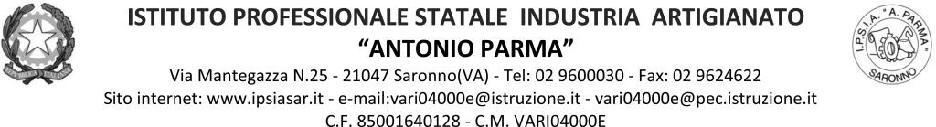

Circ. n. 118 Saronno, 2 dicembre 2021

Ai docenti: Classe 2AA
Agli studenti: Rappresentanti di classe

Oggetto: Convocazione Consiglio di classe straordinario 2AA

Docenti e rappresentanti studenti della classe in oggetto, sono convocati per un Consiglio di classe straordinario in sala riunioni venerdì 3 dicembre 2021

dalle ore 12.00 solo docenti
dalle ore 12.15 docenti e rappresentanti alunni

per discutere il seguente O.d.g.:

- Provvedimenti disciplinari

Il Dirigente Scolastico
(Prof. Alberto Ranco)

